生物学考复习识图大题汇总
- 原核细胞的结构和功能
如图甲、乙、丙分别为细菌、蓝细菌、支原体的细胞结构模式图,回答下列问题(括号内填序号,横线上填文字):
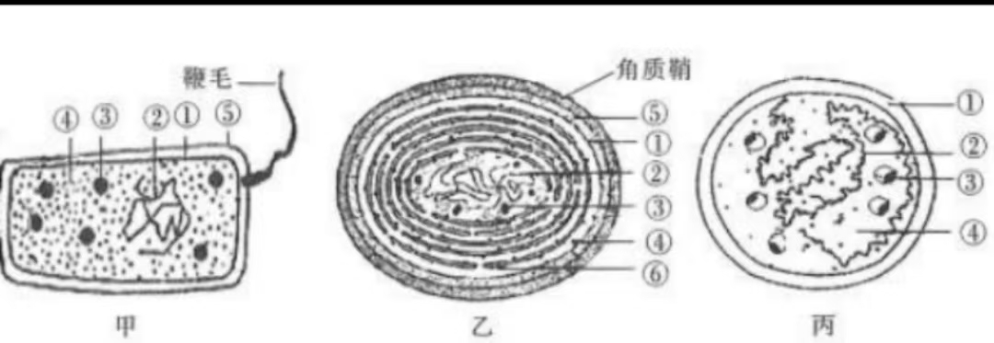

- 据图可知,细菌、蓝细菌、支原体的细胞中都有[ ] 、[ ] 、[ ] 等结构及物质[②] 。它们与真核细胞比较最主要的区别是 。
(2)乙细胞的[⑥]上分布有 和 (填色素名称),因此该细胞能进行光合作用;
(3)抗生素通过干扰细菌的DNA复制或细胞壁合成而起到杀菌作用,这些抗生素对新型冠状病毒能否起抑制作用? 。

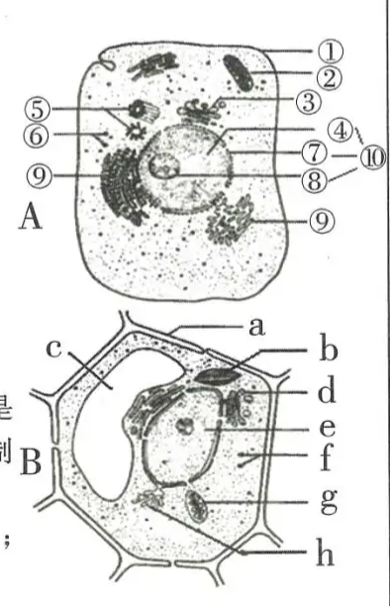
二.细胞的结构和功能
图A、B为细胞亚显微结构示意图,请据图回答:
- 图中所示为植物细胞的是 。
(2)植物细胞具有而动物细胞没有的细胞器是:
[ ] 、[ ] 。
(3)写出图A中下列标号对应的结构(或物质)名称:
① ;② ;③ ;
④ ;⑤ ;⑥ ;
⑦ ;⑧ ⑨ 。
(4)图A中⑩细胞核中分布着一些能被碱性染料染成深色的物质是 ，由 和 构成。
(5)图B中a为 ,其形成与图中 (填细胞器标号)有关。
(6)在成人心肌细胞中的数量显著多于腹肌细胞中数量的细胞器是 (填结构名称)。
(7) ---被称为“生产蛋白质的机器”(填细胞器)。
(8)与分泌蛋白合成与运输直接相关的细胞器有 → → ，间接相关的细胞器是 ，为此过程提供 。

三．细胞四种有机物的结构和功能
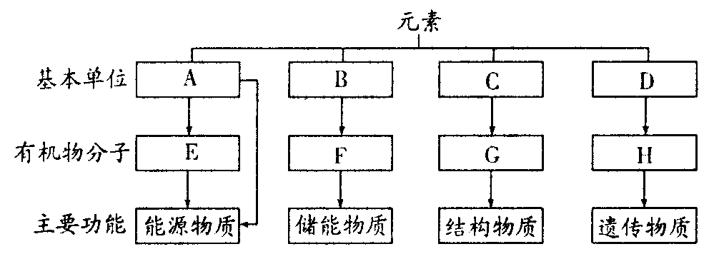
(1)A是 。其分子式为 E在动物内是指 ，在植物体内主要指 。
(2)F是 ，它是由B(脂肪酸和甘油)形成的。除了它以外，细胞中的脂质还包括 和 等。
(3)C是 ，它的通式是 。G的功能除作为结构物质外还有
（酶） （胰岛素） （抗体） （血红蛋白）等。
(4)若此细胞为人体细胞，则D是 ，H是 。

四．物质的跨膜运输
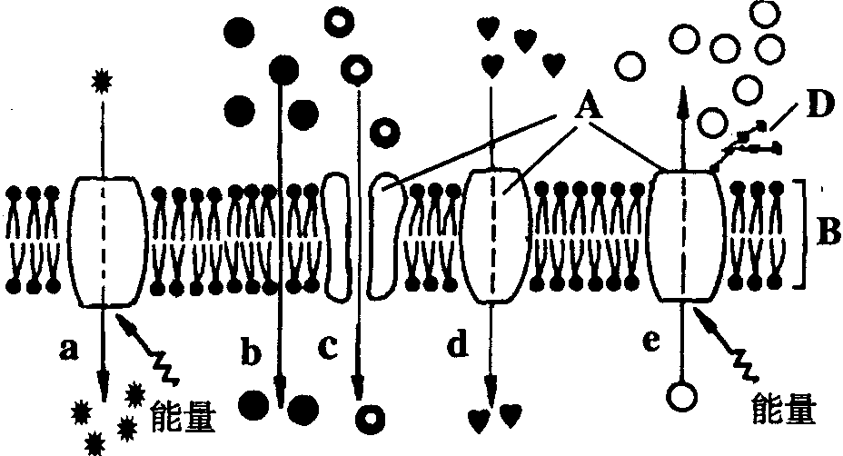

（1）A代表 分子；B代表 D代表 。
（2）细胞膜的功能特点是 ，结构特点是 。
（3）填写a~e分别代表的物质跨膜运输过程：a b c d e 。
（4）分泌蛋白分泌出细胞的过程是 。

五．呼吸作用
以下是某细胞有氧呼吸过程简图，A、B表示相关物质，请据图回答：
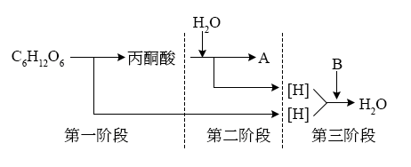
(1)有氧呼吸发生的主要场所是 （填细胞器名称），第一阶段的场所是 ，第二阶段的场所是 ，第三阶段的场所是 。
(2)图中A物质是 ，B物质是 。
(3)图中释放能量最多的是第 阶段。
(4)在探究酵母菌细胞呼吸方式的实验中，若检测到酒精的生成，说明酵母菌进行了 （填“有氧呼吸”或“无氧呼吸”）；检测酒精时应选择的试剂是 。

- 光合作用
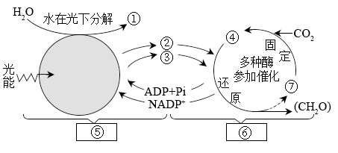
(1)图示①、②和③依次为 、 和ATP。
(2)⑤过程为 阶段，发生的场所在 。此阶段的色素分布于叶绿体的 上，可用 法分离。
(3)⑥过程为 阶段，该过程发生的场所在 ，该阶段需要⑤阶段提供的物质是 和 。
(5)据图分析，影响光合作用的外界环境因素有 。

- 有丝分裂和减数分裂
下面是某雄性动物（2n=4）在生殖和发育过程中的有关图示。图1是减数分裂过程简图，图2、图3是一同学画的不同时期细胞分裂图像和细胞染色体数目的变化曲线，请据图回答：
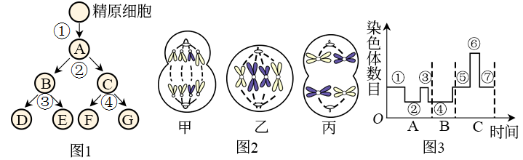
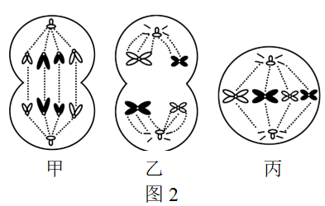
(1)图1中的②过程产生的细胞叫 ，图2中的 细胞处在该过程中。
(2)图2中丙细胞时期处于图3中 （填编号）阶段，其分裂产生的子细胞为图1中 （填细胞名称）。
(3)在图2中，甲、乙两细胞中染色体和DNA之比依次是 、 ；甲、丙两细胞中姐妹染色单体数目依次为 、 ；曲线 阶段（填编号）的细胞内不存在同源染色体。
(4)在发育过程中，该动物细胞中染色体数最多时有 条。

八．豌豆杂交实验
孟德尔经过仔细观察，从34个豌豆品种中选择了7对相对性状做杂交实验，在长达8年的时间里，他一共研究28000株豌豆，最终总结得出遗传定律。下图表示高茎豌豆和矮茎豌豆杂交实验，请据图回答下列问题（显性基因用D表示，隐性基因用d表示）：
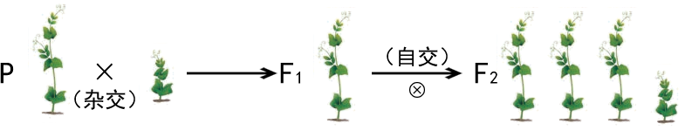
(1)P中高茎的基因型为 ，F1中高茎的基因型为 。
(2)F1高茎自交，F2中同时出现高茎和矮茎的现象叫做 ，其中高茎是 （显性/隐性）性状。
(3)P中矮茎的基因型为 。F2中出现矮茎的概率是 。

九．伴性遗传
如图表示某家族红绿色盲遗传系谱图，请据图回答下列问题：
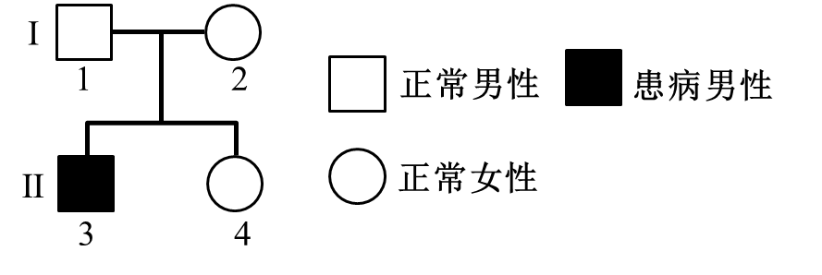
(1)红绿色盲是由 染色体上的隐性致病基因b引起的，人群中该病患者以 居多。
(2)Ⅱ-3的基因型是 。
(3)若母亲是红绿色盲患者，则儿子 （填“一定”或“不一定”）患红绿色盲。
(4)Ⅱ-4为杂合子的概率是 。

- DNA的结构和DNA复制
DNA 是主要的遗传物质。图1表示DNA 的基本结构示意图，图2为DNA 复制的示意图，据图回答下列问题：
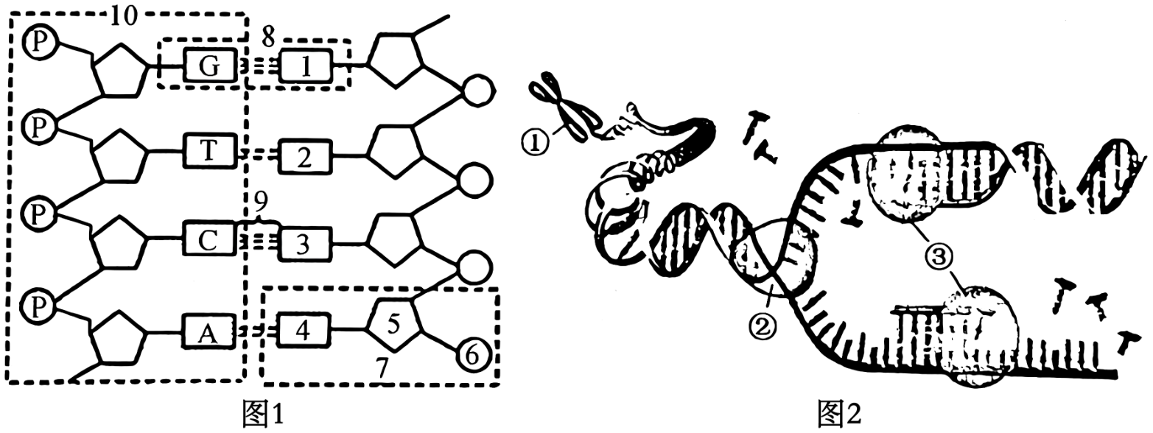
(1)图1中，7是 (填中文名称),8是 。
(2)DNA分子的两条链按 向平行方式盘旋成 结构。
(3)DNA分子的基本骨架由 和 交替连接而成，两条链上的碱基通过 连接成碱基对，碱基之间的配对遵循 原则。
(4)DNA分子复制时，新合成的每个DNA分子中，都保留了原来DNA分子中的一条链，这种复制方式称做 。
(5)图2中②③处发挥作用的酶分别是 和 ，据图可知，DNA 复制过程具有的特点有 (填两点)。

- 基因的表达
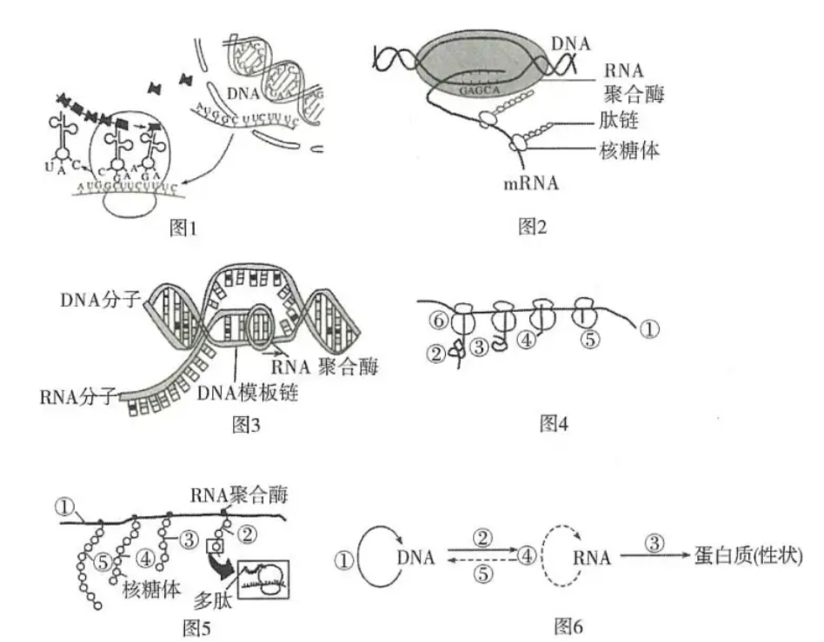
(1)图1表示 生物核基因的表达过程。转录在 中进行,翻译在 上进行,两者不同时进行。
(2)图2表示原核生物基因的表达过程。转录和翻译 进行。
(3)图3表示 过程。催化的酶是 ，产物是 mRNA、rRNA 和 tRNA。其中RNA聚合酶兼具解旋的功能。
(4)图4表示真核细胞的 过程。图中①是 ,⑥是核糖体,②③④⑤表示正在合成的4条多肽链,翻译的方向(核糖体移动方向)是________。
(5)图5表示_ 细胞的转录和翻译过程。图中①是 模板链,②③④⑤表示正在合成的4条 ,每条mRNA上可同时结合多个 ,在核糖体上同时进行翻译过程。mRNA上三个相邻的碱基叫 。
(6)图6中①代表 ,②代表 ,③代表 ,④代表 ,⑤代表 。
(7)通过图示过程，DNA上的遗传信息先转换成mRNA上 的排列顺序，再转换成蛋白质中的 排列顺序。
- 碱基 B．氨基酸

实验大题汇总
一．物质鉴定题
洋葱肥大的鳞茎中所含有的糖类是淀粉还是可溶性还原糖？生物兴趣小组的同学以此作为研究课题。请你完成下面的实验研究报告。
（1） 实验目的：探究洋葱肥大的鳞茎中所含的糖是淀粉还是可溶性还原糖。
（2） 实验原理：略
（3） 实验器材：洋葱、所需试剂和仪器等（略）
（4） 实验步骤：
Ⅰ.鉴定可溶性还原糖：
① 制备洋葱组织样液，取样液2ml注入试管；
② ；
③ 观察颜色变化。
Ⅱ.鉴定淀粉：
① 制备洋葱组织样液，取样液2ml注入试管；
② ；
③ 观察颜色变化。
（5） 预期实验结果与结论：
①假设：如果洋葱肥大的鳞茎中所含的糖只有可溶性还原糖而不含淀粉，则实验结果是 。
②假设：如果洋葱肥大的鳞茎中所含的糖只有淀粉而没有可溶性还原糖，则实验结果是 。
③假设：如果洋葱肥大的鳞茎中所含的糖既有可溶性还原糖又含有淀粉，则实验结果是 。

二．质壁分离与复原
在以绿色植物叶肉细胞为材料观察细胞的质壁分离与复原实验中，某同学在同一视野下观察到的细胞变化情况如图所示。
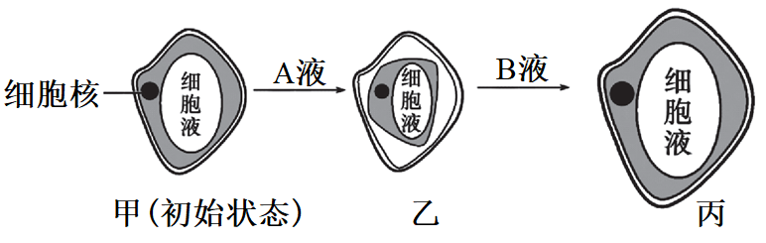
(1)质壁分离中的“质”指的是 ，是由 、 和 组成的。质壁分离现象发生的内因是 。
(2)由初始状态→乙状态时细胞膜与细胞壁之间的溶液为 ，丙状态时细胞液浓度与外界溶液浓度的大小关系是：细胞液浓度 外界溶液浓度。
(3)乙→丙过程中，叶肉细胞细胞质的绿色 （填“变深”或“变浅”或“基本不变”）。
(4)根据教材中所学，该实验材料还可用于作为观察细胞质流动实验，以 的运动作为标志。

三．酶的特性探究
某生物兴趣小组以3.5%的FeCl3、20%的肝脏研磨液等为实验材料进行了相关的实验探究，实验过程及结果如下表所示。回答下列问题:
试管 | 甲 | 乙 | 丙 | 丁
3%过氧化氢溶液 | 2mL | 2mL | 2mL | 2mL
处理措施 | 不进行任  何处理 | 置于90°C水浴杯中 | 加2滴3.5%的FeCl3 | 加2滴20%的肝脏研磨液
实验结果 | + | + | ++ | ++++
注: “-”表示基本无气泡产生:“+”表示有气泡及气泡产生量。
(1)该实验的自变量是 ，因变量是 ；该实验的观察指标还可以是 。
(2)试管甲与试管乙的结果对比说明 。试管甲与试管丙、丁的结果对比说明FeCl3与酶都具有催化作用，它们发挥催化作用的机理是 。此对比实验需控制的无关变量有 （写两点）。
(3)试管丙与丁相比说明酶具有 性，除此之外酶还具有专一性以及 特性。

四．探究酵母菌细胞呼吸方式
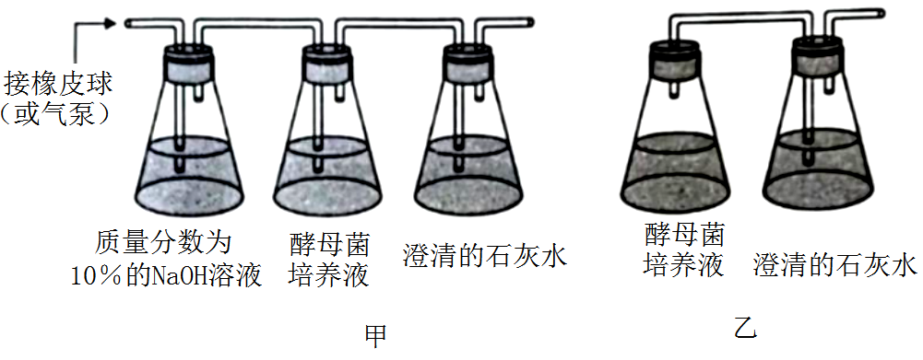
(1)甲是探究酵母菌进行 （填“无氧”或“有氧”）呼吸的实验装置。
(2)甲乙两个实验组的结果都是事先未知的，通过比较实验结果可以看出氧气条件对细胞呼吸的影响，这样的实验叫 （填“空白对照实验”或“对比实验”）。
(3)培养相同时间后，甲装置中的石灰水浑浊程度高，乙装置中的石灰水浑浊程度低，说明酵母菌进行有氧呼吸和无氧呼吸均产生了 ，而且有氧呼吸产生的该物质更 。
(4)酵母菌在有氧和无氧条件下都能生存，属于 （填“厌氧菌”或“兼性厌氧菌”）。

五．色素的提取与分离实验
某实验小组的同学为了探究菠菜叶中色素的种类与含量，将新鲜菠菜绿叶中的色素进行分离，提取光合色素，开展了相关实验，请根据下图，回答以下问题：
(1)本实验中提取色素所用试剂为 。
(2)在菠菜叶研磨过程中，学生加入了二氧化硅和 ，所加入的这两种试剂的作用分别是 和 。
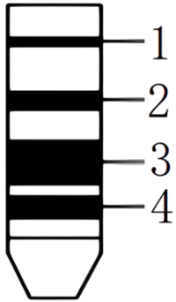
(3)在用滤纸条分离绿叶中色素的实验中，所用分离方法的方法是 ，实验结果如上图所示，滤纸条最上端的两条色素带统称为 ，主要吸收 光。
(4)另一实验小组也进行了此实验，但分离得到的色素带的颜色较浅，其原因可能是 。
a、提取时画滤液的细线接触层析液 b、实验选用菠菜叶不够新鲜
c、在对菠菜进行研磨时加入的无水乙醇过少 d、在对菠菜进行研磨时未加二氧化硅

六．性状分离比的模拟实验
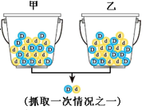
- 模拟内容：①甲、乙两个小桶分别代表 。
- ②甲、乙两个小桶内的彩球分别代表 。注：两个小桶内的小球数可不相同，小球数多的小桶代表 。
③不同彩球的随机组合模拟，模拟雌雄配子的 。每次实验结束均 （填“需要”或“不需要”）将小球放回小桶内，以保证实验结果的准确性。
结果和结论：彩球组合类型数量比为DD:Dd:dd≈ 。彩球代表的显隐性数值比为：显性:隐性≈ 。

七．噬菌体侵染大肠杆菌的实验
如图为T₂噬菌体侵染细菌实验的部分步骤和结果，请据图回答下列问题：
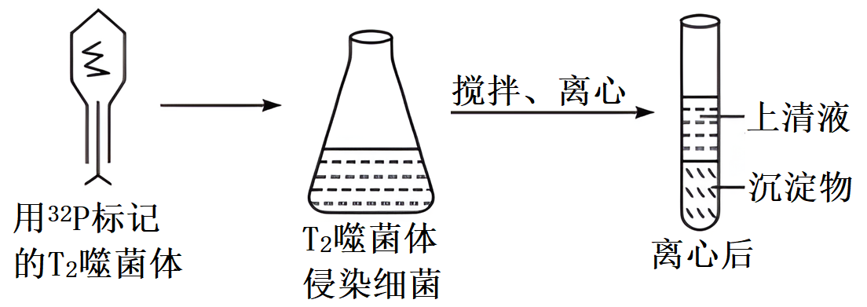
(1)T₂噬菌体的化学成分是 和 ，用放射性³²P 标记的是 T₂噬菌体的 。
(2)要获得³²P标记的T₂噬菌体，必须用含³²P的大肠杆菌培养，而不能用含³²P的培养基直接培养，原因是 。
(3)实验过程中搅拌的目的是 。离心后放射性较高的是 (填“上清液”或“沉淀物”)。
(4)接种噬菌体后培养时间过长，发现上清液中放射性增强，最可能的原因是 。
(5)赫尔希和蔡斯还设计了³⁵S的一组实验，理论上放射性只出现在上清液，而实际上沉淀物中也有少量放射性，原因可能是 。噬菌体侵染细菌的实验结论是 。

